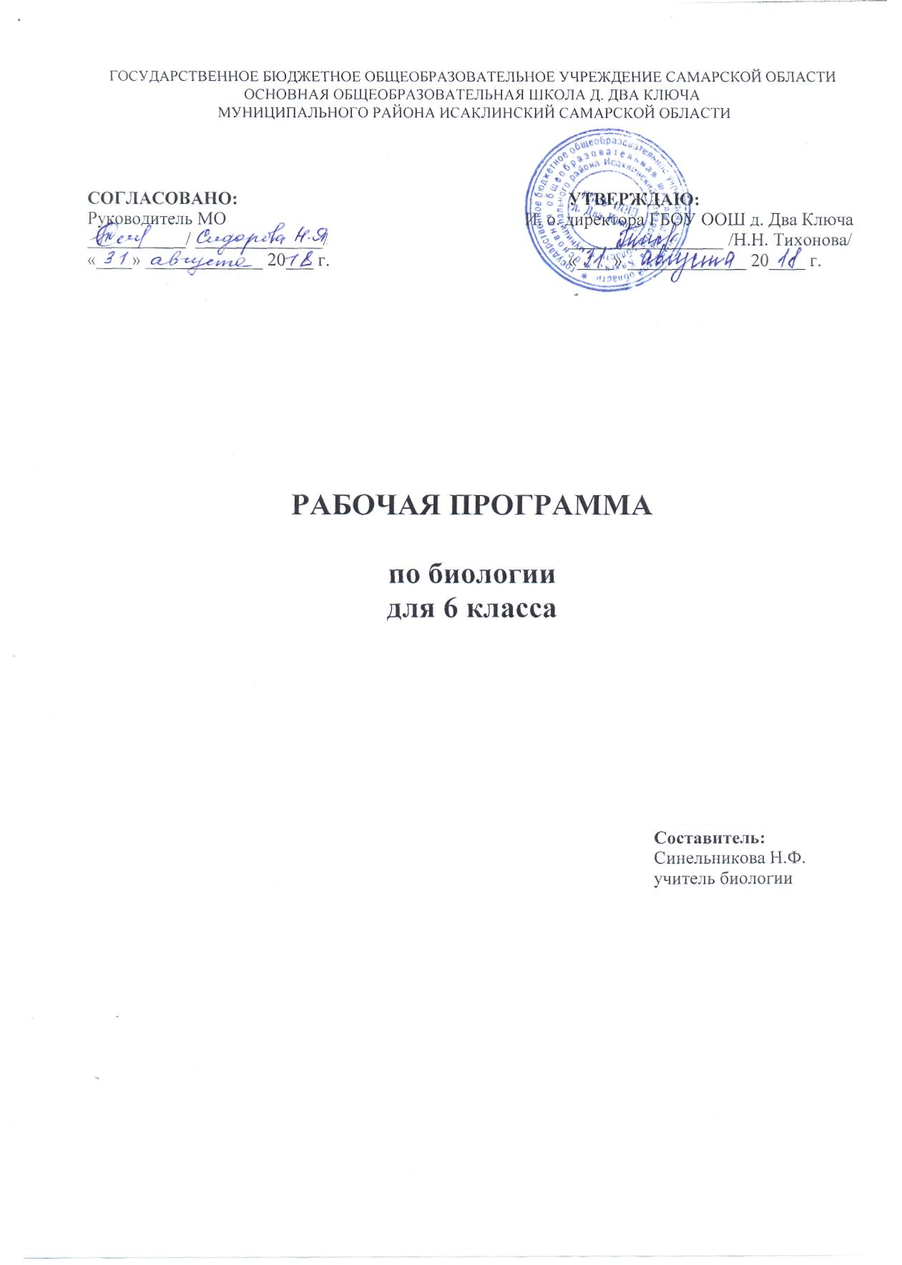
Пояснительная записка
Рабочая программа составлена на основе Федерального государственного образовательного стандарта основного общего образования, примерной программы основного общего образования по биологии , базисного учебного плана , на основе программы авторского коллектива под руководством В.В.Пасечника (сборник «Биология. Рабочие программы. 5—9 классы.» - М.: Дрофа, 2014.), рассчитанной на 34 часа (1 урок в неделю) в соответствии с учебником, допущенным Министерством образования Российской Федерации: Пасечник В. В. Биология. Многообразие покрытосеменных растений. 6 класс. Учебник / М.: Дрофа, 2016 г.

Место курса «Биология» 6 класс в учебном плане.

Рабочая программа разработана в соответствии с Основной образовательной программой основного общего образования ГБОУ ООШ д. Два Ключа.
Данная программа рассчитана на 1 год – 6 класс. Общее число учебных часов в 6 классе - 34 часа (1ч в неделю).
Отбор содержания проведён с учётом культуросообразного подхода, в соответствии с которым учащиеся должны освоить содержание, значимое для формирования познавательной, нравственной и эстетической культуры, сохранения окружающей среды и собственного здоровья, для повседневной жизни и практической деятельности.
Построение учебного содержания курса осуществляется последовательно от общего к частному с учётом реализации внутрипредметных и метапредметных связей. В основу положено взаимодействие научного, гуманистического, аксиологического, культурологического, личностнодеятельностного, историко-проблемного, интегративного, компетентностного подходов.
Планируемые результаты освоения программы курса «Биология» в 6 классе.

Деятельность школы в обучении биологии направлена на достижение обучающимися следующих результатов:
Личностные результаты:
- воспитывание российской гражданской идентичности: патриотизма, любви и уважения к Отечеству, чувства гордости за свою Родину;
- формирование ответственного отношения к учению, готовности и способности обучающегося к саморазвитию и самообразованию на основе мотивации к обучению и познанию,
- знание основных принципов и правил отношения к живой природе, основ здорового образа жизни и здоровьесберегающих технологий;
- сформированность познавательных интересов и мотивов, направленных на изучение живой природы; интеллектуальных умений (доказывать, строить рассуждения, анализировать, делать выводы); эстетического отношения к живым объектам;
- формирование личностных представлений о целостности природы,
- формирование толерантности и миролюбия;
- освоение социальных норм, правил поведения, ролей и форм социальной жизни в группах и сообществах,
- формирование нравственных чувств и нравственного поведения, осознанного и ответственного отношения к собственным поступкам;
- формирование коммуникативной компетентности в общении и сотрудничестве с учителями, со сверстниками, старшими и младшими в процессе образованной, общественно полезной, учебно-иследовательской, творческой и других видах деятельности;
- формирование ценности здорового и безопасного образа жизни; усвоение правил индивидуального и коллективного безопасного поведения в чрезвычайной ситуациях, угрожающих жизни и здоровью людей,
- формирование основ экологического сознания на основе признания ценности жизни во всех её проявлениях и необходимости ответственного, бережного отношения к окружающей среде и рационального природопользования;
Метапредметные результаты:
- учиться самостоятельно определять цели своего обучения, ставить и формулировать для себя новые задачи в учебе и познавательной деятельности, развивать мотивы и интересы своей познавательной деятельности;
- знакомство с составляющими исследовательской деятельности, включая умение видеть проблему, ставить вопросы, выдвигать гипотезы, давать определения понятиям, классифицировать, наблюдать, проводить эксперименты, делать выводы и заключения, структурировать материал, объяснять, доказывать, защищать свои идеи;
- формирование умения работать с различными источниками биологической информации: текст учебника, научно-популярной литературой, биологическими словарями справочниками, анализировать и оценивать информацию
- владение основами самоконтроля, самооценки, принятия решений в учебной и познавательной деятельности
- формирование и развитие компетентности в области использования информационно-коммуникативных технологий.
- формирование умений осознанно использовать речевые средства для дискуссии и аргументации своей позиции, сравнивать различные точки зрения, аргументировать и отстаивать свою точку зрения.
Предметными результатами являются:
- В познавательной (интеллектуальной) сфере:
- классификация — определение принадлежности биологических объектов к определенной систематической группе;
- выделение существенных признаков биологических объектов;
- соблюдения мер профилактики заболеваний, вызываемых растениями,
- объяснение роли биологии в практической деятельности людей; места и роли человека в природе; родства, общности происхождения и эволюции растений (на примере сопоставления отдельных групп); роли различных организмов в жизни человека; значения биологического разнообразия для сохранения биосферы;
- различение на живых объектах и таблицах наиболее распространенных растений;; опасных для человека растений;
- сравнение биологических объектов и процессов, умение делать выводы и умозаключения на основе сравнения;
- выявление приспособлений организмов к среде обитания; типов взаимодействия разных видов в экосистеме;
- овладение методами биологической науки: наблюдение и описание биологических объектов и процессов; постановка биологических экспериментов и объяснение их результатов.
2. В ценностно-ориентационной сфере:
- знание основных правил поведения в природе;
- анализ и оценка последствий деятельности человека в природе, влияния факторов риска на здоровье человека.
3. В сфере трудовой деятельности:
- знание и соблюдение правил работы в кабинете биологии;
- соблюдение правил работы с биологическими приборами и инструментами (препаровальные иглы, скальпели, лупы, микроскопы).
4. В сфере физической деятельности:
- освоение приемов оказания первой помощи при отравлении ядовитыми растениями;
5. В эстетической сфере:
- овладение умением оценивать с эстетической точки зрения объекты живой природы.

Ученик научится:
- • характеризовать особенности строения и процессов жизнедеятельности биологических объектов (клеток, организмов), их практическую значимость;
- • применять методы биологической науки для изучения клеток и организмов: проводить наблюдения за живыми организмами, ставить несложные биологические эксперименты и объяснять их результаты, описывать биологические объекты и процессы;
- • использовать составляющие исследовательской и проектной деятельности по изучению живых организмов (приводить доказательства, классифицировать, сравнивать, выявлять взаимосвязи);
- • ориентироваться в системе познавательных ценностей: оценивать информацию о живых организмах, получаемую из разных источников; последствия деятельности человека в природе.
Ученик получит возможность научиться:
- • соблюдать правила работы в кабинете биологии, с биологическими приборами и инструментами;
- • использовать приёмы оказания первой помощи при отравлении ядовитыми растениями, работы с определителями растений; выращивания и размножения культурных растений;
- • выделять эстетические достоинства объектов живой природы;
- • осознанно соблюдать основные принципы и правила отношения к живой природе;
- • ориентироваться в системе моральных норм и ценностей по отношению к объектам живой природы (признание высокой ценности жизни во всех её проявлениях, экологическое сознание, эмоционально-ценностное отношение к объектам живой природы);
- • находить информацию о растениях в научно-популярной литературе, биологических словарях и справочниках, анализировать, оценивать её и переводить из одной формы в другую;
- • выбирать целевые и смысловые установки в своих действиях и поступках по отношению к живой природе

СОДЕРЖАНИЕ КУРСА «БИОЛОГИЯ 6 КЛАСС»
(34 часа, 1 час в неделю)
Раздел 1. Строение и многообразие покрытосеменных растений (14 часов)
Строение семян однодольных и двудольных растений. Виды корней и типы корневых систем. Зоны (участки) корня. Видоизменения корней.
Побег. Почки и их строение. Рост и развитие побега.
Внешнее строение листа. Клеточное строение листа. Видоизменения листьев.
Строение стебля. Многообразие стеблей. Видоизменения побегов.
Цветок и его строение. Соцветия. Плоды и их классификация. Распространение плодов и семян.
Демонстрация
Внешнее и внутреннее строения корня. Строение почек (вегетативной и генеративной) и расположение их на стебле. Строение листа. Макро- и микростроение стебля. Различные виды соцветий. Сухие и сочные плоды.
Лабораторные и практические работы
Строение семян двудольных и однодольных растений. Виды корней. Стержневая и мочковатая корневые системы. Корневой чехлик и корневые волоски. Строение почек. Расположение почек на стебле. Внутреннее строение ветки дерева. Видоизмененные побеги (корневище, клубень, луковица). Строение цветка. Различные виды соцветий. Многообразие сухих и сочных плодов.
Раздел 2. Жизнь растений (12часов)
Основные процессы жизнедеятельности (питание, дыхание, обмен веществ, рост, развитие, размножение).
Минеральное и воздушное питание растений. Фотосинтез. Дыхание растений. Испарение воды. Листопад. Передвижение воды и питательных веществ в растении. Прорастание семян. Способы размножения растений. Размножение споровых растений. Размножение голосеменных растений. Половое и бесполое (вегетативное) размножение покрытосеменных растений
Демонстрация
Опыты, доказывающие значение воды, воздуха и тепла для прорастания семян; питание проростков запасными веществами семени; получение вытяжки хлорофилла; поглощение растениями углекислого газа и выделение кислорода на свету; образование крахмала; дыхание растений; испарение воды листьями; передвижение органических веществ по лубу.
Лабораторные и практические работы
Передвижение воды и минеральных веществ по древесине. Вегетативное размножение комнатных растений. Определение всхожести семян растений и их посев.
Экскурсии
Зимние явления в жизни растений.
Раздел 3. Классификация растений (5 часов)
Основные систематические категории: вид, род, семейство, класс, отдел, царство. Знакомство с классификацией цветковых растений.
Класс Двудольные растения. Морфологическая характеристика 3—4 семейств (с учетом местных условий).
Класс Однодольные растения. Морфологическая характеристика злаков и лилейных.
Важнейшие сельскохозяйственные растения, биологические основы их выращивания и народнохозяйственное значение. (Выбор объектов зависит от специализации растениеводства в каждой конкретной местности.)
Демонстрация
Живые и гербарные растения, районированные сорта важнейших сельскохозяйственных растений.
Лабораторные и практические работы
Выявление признаков семейства по внешнему строению растений.
Экскурсии
Ознакомление с выращиванием растений в защищенном грунте.
Раздел 4. Природные сообщества (2 часа)
Взаимосвязь растений с другими организмами. Симбиоз. Паразитизм. Растительные сообщества и их типы.
Развитие и смена растительных сообществ. Влияние деятельности человека на растительные сообщества и влияние природной среды на человека.
Экскурсии
Природное сообщество и человек. Фенологические наблюдения за весенними явлениями в природных сообществах.
Резерв времени — 1 час.

Календарно- тематический план по учебному предмету «Биология» (6 класс)
на 2016-2017 учебный год.
Номера уроков  по порядку |  | № урока  в разделе, теме |  | Тема урока | Плановые сроки изучения учебного материала | Скорректированные сроки изучения учебного материала
Раздел 1. Строение и многообразие покрытосеменных растений (14 ч)
1 | 1 |  | Строение семян двудольных растений.  Л/р №1. «Изучение строение семян двудольных растений».  Л/р №2. «Изучение строение семян однодольных растений».
2 | 2 |  | Виды корней и типы корневых систем. Строение корня. Л/р № 3«Виды корней. Типы корневых систем».
3 | 3 |  | Зоны корня Л/р № 4«Корневой чехлик и корневые волоски».
4 | 4 |  | Условия произрастания и видоизменение корней.
5 | 5 |  | Побег и почки. Рост и развитие побега.  Л/р № 5«Строение почек. Расположение почек  на стебле»
6 | 6 |  | Внешнее строение листа.
7 | 7 |  | Клеточное строение листа. Видоизменение листьев.
8 | 8 |  | Строение стебля. Многообразие стеблей.  Л/р № 6«Внутреннее строение ветки дерева».
9 | 9 |  | Видоизменённые побеги.  Л/р № 7«Изучение видоизменённых побегов  (корневище, клубень, луковица)
10 | 10 |  | Строение цветка. Л/р № 8 «Строение цветка. Различные виды соцветий».
11 | 11 |  | Соцветия. Л/р № 9  «Строение цветка. Различные виды соцветий».
12 | 12 |  | Плоды и их классификация. Л/р № 10 «Ознакомление с сухими и сочными плодами».
13 | 13 |  | Распространение плодов и семян
14 | 14 |  | Обобщение по теме «Строение и многообразие покрытосеменных растений»
Раздел 2. Жизнь растений (12 часов).
15 |  | 1 |  | Минеральное питание растений.
16 |  | 2 |  | Фотосинтез.
17 |  | 3 |  | Дыхание растений.
18 |  | 4 |  | Испарение воды. Листопад.
19 |  | 5 |  | Передвижение воды и питательных веществ в растении.  Л/р №11. «Передвижение воды и минеральных веществ по побегу растения
20 |  | 6 |  | Прорастание семян.  Л/р №12. «Определение всхожести семян растений и их посев».
21 |  | 7 |  | Способы размножения растений.
22 |  | 8 |  | Размножение споровых растений.
23 |  | 9 |  | Размножение голосеменных растений.
24 |  | 10 |  | Размножение покрытосеменных растений.
25 |  | 11 |  | Вегетативное размножение покрытосеменных растений. Л/р №13. «Вегетативное размножение комнатных растений».
26 |  | 12 |  | Обобщающий урок по теме «Жизнь растений»
Раздел 3 Классификация растений 5 часов
27 |  | 1 |  | Систематика покрытосеменных растений.
28 |  | 2 |  | Класс двудольные растения. Семейства Крестоцветные и Розоцветные.  Л/р №13. «Выявление признаков семейства по внешнему строению растений».
29 |  | 3 |  | Семейства Паслёновые и Мотыльковые, Сложноцветные (Астровые).
30 |  | 4 |  | Класс Однодольные. Семейства Лилейные и Злаки (Мятликовые).
31 |  | 5 |  | Важнейшие сельскохозяйственные растения.
Раздел 4. Природные сообщества (2 ч)
32 |  | 1 |  | Природные сообщества. Взаимосвязи  в растительном сообществе.
33 |  | 2 |  | Влияние хозяйственной деятельности  человека на растительный мир.
34 |  |  |  | Резерв
Итого | часов | В том числе:
 |  | уроков повторения | контрольных работ | практических (лабораторных) работ | уроков развития речи
по программе | 34 |  | 4 | 13
выполнено

УЧЕБНО-МЕТОДИЧЕСКИЙ КОМПЛЕКС.
Учебно-методическое обеспечение учебного процесса предусматривает использование УМК (учебно-методических комплексов) по биологии с 5 по 9 класс.
- Пасечник В. В. Биология. Многообразие покрытосеменных растений. 6 класс: учебник. — М.: Дрофа, 2016 г.
- Пасечник В. В. Биология. Многообразие покрытосеменных растений. 6 класс: методическое пособие. — М.: Дрофа, 2014 г.
- Биология. Рабочие программы. 5—9 классы: учебно-методическое пособие / сост. Г.М.Пальдяева. — М.: Дрофа, 2014.
- Биология: 6 кл.: рабочая тетрадь: пособие для учащихся общеобразовательных учреждений/ под ред. В.В.Пасечника. – М.: Просвещение, 2015 г.
- Электронное приложение к учебнику www.drofa.ru
- Биология в таблицах и схемах. Издание 2-е СПб, ООО «Виктория плюс», 2014.
- Биология. 5-9 классы: проектная деятельность учащихся / авт.-сост. Е.А. Якушкина и др. – Волгоград: Учитель, 2012.

